Bc. Emília Weissová

(428813)

**Princ Eugen Savojský (1663–1736)**

Eugen František, princ savojský a carignanský, gróf zo Soissons, býva označovaný za jedného z najslávnejších vojvodcov v novovekých dejinách Európy. Počas svojho života sa zúčastnil troch vojen – Deväťročnej vojny, Vojny o španielske dedičstvo a Rakúsko - tureckej vojny. Za svoje úspechy proti Turkom je považovaný za jedného s najväčších turkobijcov.

Narodil sa 16. októbra 1663 v Paríži. Jeho rodičmi boli francúzsky generál Eugen Móric, princ savojsko–carignanský a gróf zo Soissons, a Olympia Manciniová. Už od detstva mu bola rodinou vnucovaná kariéra v cirkevnej oblasti, ktorú ale on sám odmietal. Viac ho lákala vojenská kariéra a to i napriek jeho malému vzrastu a slabej telesnej konštrukcii. Avšak jeho veľká inteligencia a bystré myslenie jeho telesné nedostatky zatienili.[1]

Ako dvadsaťročný požiadal francúzskeho kráľa Ľudovíta XIV. o pridelenie do armády. Jeho žiadosť bola zamietnutá a bola mu doporučená kňazská dráha. Toto odmietnutie sa stalo počiatkom Eugenovej nenávisti k Francúzsku a kráľovi. Následne po odmietnutí uteká z Francúzska a obracia sa na najväčšieho rivala Ľudovíta XIV. cisára Leopolda I.[2]

V roku 1683 bola Viedeň obliehaná Turkami a keďže počas bojov padol jeho brat, Eugen odchádza do Pasova za Leopoldom I. so žiadosťou, či by mohol prevziať bratov pluk. Bola mu udelená hodnosť kapitána a následne hodnosť plukovníka. So svojim plukom sa zúčastnil bojov pri Viedni.[3]

V rokoch 1684–1687 navštívil Eugen svoju rodinu v Holandsku a Savojsku a potom sa vydal spolu s bavorským kurfirstom Maxom Emanuelom a svojim bratrancom Viktorom Amadeom II., vojvodom savojským, na cestu do Benátok. Hlavným dôvodom jeho cesty boli peniaze na financovanie jeho pluku, ktorý bol v zanedbanom stave. Popri hľadaní štedrého darcu sa zaoberal taktiež štúdiom výroby a nasadenia diel. Okrem štúdia a hľadania financií sa v tomto období stihol zúčastniť aj niekoľkých výprav rakúskych vojsk, ako napríklad výprava na Nové Zámky (1686) a Budín (1686), ktoré boli držané Turkami. Za jeho úspechy v bitke pri Nagyharsány (1687) mu bola udelená hodnosť poľného podmaršálka. Pri obliehaní Belehradu v roku 1688 bol ťažko zranený a viac ako pol roka sa liečil.[4]

Začiatkom roku 1688 sa presúva na čele troch jazdeckých plukov k Rýnu a prvýkrát bojuje proti Francúzsku. Počas pozičnej vojny, v ktorej išlo najmä o finančné vyčerpanie súpera, sa Eugen zúčastnil dobytia Mainzu (Mohuče), za čo mu bola udelená hodnosť generála jazdy a bol odvelený do Talianska na pomoc vojvodovi savojskému, ktorý kvôli hrozbám Ľudovíta XIV. vstúpil do protifrancúzskej koalície.

Následne boli španielsko - rakúsko - savojské vojská porazené v bitke pri Staffardy. Z porážky Eugen vinil nadriadených a španielskych spojencov. Sám sa potom zaslúžil o zahnanie francúzskych vojsk obliehajúcich Cuneo (1691). Radosť z povýšenia na poľného maršala (1693) mu skazila porážka v bitke pri Marsaglie, za ktorú ale nemohol. Po dlhých rokovaniach bol 20. septembra 1697 uzatvorený mier medzi Francúzskom a Rakúskom.[5]

Tieto pomierové pokojné chvíle využil Leopold I. na vyriešenie tureckej otázky. Rokom 1697 sa stal Eugen hlavným veliteľom všetkých rakúskych vojsk v Uhorsku a 11. septembra porazil početnejšiu tureckú armádu v bitke pri Zente. Následne vpadol do Bosny, dobil Sarajevo a štvanicou donútil sultána podpísať mier (1699). Vyvrcholením mierových rokovaní bolo stiahnutie tureckých vojsk z Uhorska a Sedmohradska. Týmto sa skončila éra tureckých výbojov a začal sa postupný rozpad Osmanskej ríše.[6]

V roku 1700 zomiera bezdetný španielsky kráľ Karol II. a keďže aj Ľudovít XIV. aj Leopold I. mali za manželky španielske princezné, obaja si začali uplatňovať nároky na španielske bohatstvo. Francúzsko z obavy, že by malo byť obklopené habsburskými dŕžavami prinútilo umierajúceho Karla II. spísať závet, v ktorom odkazuje španielsky trón a zámorské kolónie Filipovi z Anjou, vnukovi Ľudovíta XIV. Anglicko a Holandsko v obave nad mocou francúzskeho kráľa vytvorili spojenectvo (1701) a vzápätí sa k nim pridal aj Leopold I., ktorý chcel na španielsky trón dosadiť svojho druhorodeného syna Karola.[7]

Eugen, ako veliteľ rakúskych vojsk, znovu bojoval proti Francúzsku. V roku 1701 na čele vojsk obišiel francúzske vojská strážiace alpské priesmyky pomocou chodníčkov používaných horskými pastiermi. Jeho objavenie sa v severnom Taliansku šokovalo celú Európu. Eugenova stratégia drobnej vojny a šarvátok rozzúrila Ľudovíta XIV., ktorý sa rozhodol vymeniť veliteľa. Novým veliteľom sa stal vojvoda z Villeroy, ktorý sa ale neosvedčil a následne bol zajatý. Jeho nástupcom bol Eugenov bratranec, maršal Louis Joseph de Bourbon, vojvoda z Vendôme, ktorý mal lepšie veliteľské schopnosti ako Villeroy.[8]

Situácia sa zmenila, keď sa na stranu Francúzska pridalo Bavorsko a na stranu rakúskych Habsburgovcov Anglicko a Holandsko. Keďže sa Taliansko stalo vedľajším bojiskom, Eugen odchádza do Viedne, kde sa snaží získať peniaze pre svoje jednotky a upraviť plány na ťaženie proti Francúzsku.[9]

Na jar 1703 bol Eugen menovaný prezidentom Dvorskej vojnovej rady. Stál na začiatku reformy armády, ktorej základom bolo vysporiadanie sa so skorumpovanými a neschopnými dôstojníkmi. Založenie tirolskej domobrany posilnenej vojenskými jednotkami bolo krokom k odrazeniu spojených síl bavorského kurfirstu Maxa Emanuela a Vendôma. I napriek tomu sa rok 1703 niesol v znamení porážok a strate miest a pevností. Boje prerušila až zima a jar 1704 sa stal Francúzsku osudným.[10]

Francúzska armáda nečakala, že sa spoja vojská Eugena Savojského, Jána Václava Vratislava z Mitrovíc a Johna Churchilla, vojvodu z Marlborough.[11] Tí jej pripravili nečakaný útok, keď Marlborough vyrazil zo severného Porýnia na juh a Eugen s vojskami na západ. Následne anglické a rakúske vojská spojili svoje sily pri Höchstädte, kde bola francúzska armáda porazená.[12]

V 1705 sa spojenecké vojská rozdelili pričom Eugen s rakúskou armádou mieril do Talianska, kde bol zastavený v bitke pri Cassane (16. august 1705). O rok neskôr porazil Francúzov v bitke pri Turíne (7. september 1706) pričom do zimy ovládol väčšinu severnej časti Talianska. Jeho úspechy v Taliansku a Marlboroughove na francúzsko–ríšskych hraniciach donútili francúzsku armádu bojisko v Taliansku v marci 1707 opustiť.

Eugen bol menovaný ríšskym maršalom a dokonca mu bola ponúknutá poľská koruna, ktorú ale odmietol. Následné spojenecké ťaženie Eugena s Angličanmi proti Toulonu skončilo porážkou (1707).

Menovaním Eugena za generálporučíka (1708) sa dostali pod jeho područie všetky vojenské úrady v zemi. Nasledovala porážka francúzskych vojsk v bitke pri Oudenaarde (11. júl 1708) a dobytie Lille.[13]

Mierové rokovania v Haagu (1709) skrachovali a nasledovali 3 roky bojov, kedy sa vojská koalície prebíjali cez francúzske pevnosti. Súdržnosť koalície sa začala drobiť po krvavom víťazstve pri Malplaquet (11. september 1709) a o jej definitívnom rozpade rozhodli parlamentné voľby v Anglicku, ktoré vyhrali odporcovia pokračovania vojny, a nečakaná smrť Jozefa I. a následné prevzatie vlády nad celou habsburskou monarchiou cisárom Karolom VI.

Rozhodnutie cisára Karola VI. bojovať proti Francúzsku na vlastnú päsť prinieslo len radu prehier. Preto následne poveril Eugena pristúpením na mierové návrhy a 7. marca 1714 bol podpísaný Rastattský mier, ktorý znamenal koniec vojny o španielske dedičstvo.[14]

V období medzi rokmi 1714–1715 začal Eugen budovať vo Viedni svoj barokový palác Belvedér (dokončený 1723).[15] Po napadnutí Benátok Osmanskou ríšou Eugen naliehal na Karla VI., aby zasiahol. Keďže diplomacia zlyhala, rozhodol sa pre boj a na jeseň roku 1715 sa začali k hraniciam presúvať vojenské jednotky.

Vojna začala v roku 1716 pri Petrovaradíne, kde Eugen v noci prekročil Dunaj a 5. augusta ráno napadol silnejšiu tureckú armádu a porazil ju. Následne dobyl Temešvár (12. október 1716) a po zime posilnený množstvom nových spojencov začal ťaženie na Belehrad (kapituloval 18. augusta 1717). Vyčerpanie na oboch stranách viedlo k mierovým rokovaniam, ktorých výsledkom bol Požarevacký mier (21. júl 1718).[16]

Po vojne sa Eugen zaoberal politikou, pričom mal veľký vplyv na organizáciu armády a diplomaciu. Podporoval snahy Karla VI. o presadenie pragmatickej sankcie. Stal sa terčom opakovaných intríg zo strany šľachticov, najmä zo španielskej strany. Tvrdili o ňom, že má príliš veľa úradov a nestíha ich riadne vykonávať, čo bola v niektorých prípadoch aj pravda. Vzťahy s panovníkom sa dostali na bod mrazu po tom, ako Eugen odhalil zradu najbližších priateľov a radcov cisára. Tento čin mu Karol VI. nikdy neodpustil.[17]

Taktiež sa zúčastnil vojny o poľské dedičstvo (1733–1738), ale jeho zlý zdravotný stav a nedostatok vojakov mu znemožnili dosiahnuť významnejších úspechov.[18]

Ťažko chorý zomiera vo Viedni 24. apríla 1736 a pochovaný je v Dóme sv. Štefana vo Viedni.[19]

**Zoznam literatúry**

BROŽ, Ivan. *Manažeři války.* Praha 2003.

RICHTER, Karel. *Princ Evžen Savojský. Pán bitevních polí.* Třebíč 2000.

SKŘIVAN, Aleš. *Evropská politika 1648–1914*. Praha 1999.

VLNAS, Vít. *Život a sláva barokního válečníka. Princ Evžen Savojský*. Praha 2001.

**Zoznam obrazovej prílohy**

Obr. č. I. – *Princ Eugen Savojský – rakúsky vojvodca a politik francúzskeho pôvodu*.

Dostupné z: <https://sk.wikipedia.org/wiki/Eugen_Savojsk%C3%BD>, cit. 2017-9-24.

Obr. č. II. – *Monument na pamiatku Eugena Savojského vo Viedni*. Dostupné z:

<https://austria-forum.org/af/Wissenssammlungen/Denkmale/Eugen%20von%20Savoyen%2C%20Prinz>, cit. 2017-9-24.

**Obrazová príloha**

Obr. č. I.

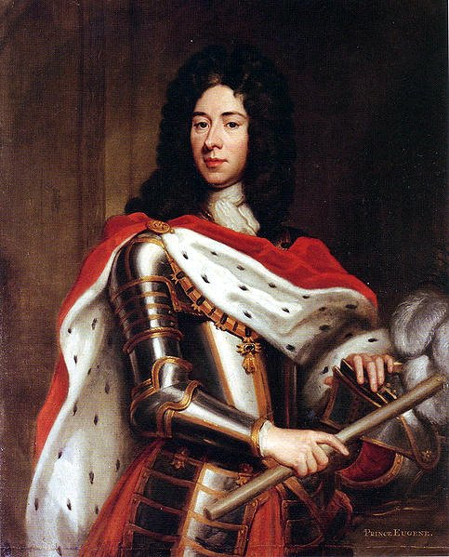

Obr. č. II.

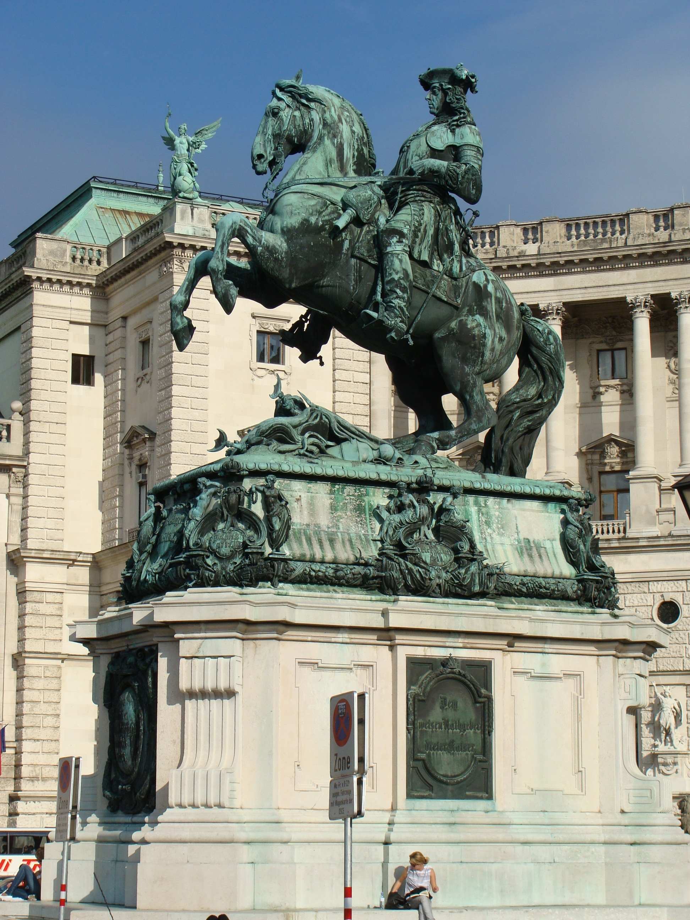

1. VLNAS, Vít. *Život a sláva barokního válečníka. Princ Evžen Savojský*. Praha 2001, s. 7-8.
2. BROŽ, Ivan. *Manažeři války.* Praha 2003, s. 8-9.
3. Tiež tam, s. 9-10.
4. RICHTER, Karel. *Princ Evžen Savojský. Pán bitevních polí.* Třebíč 2000, s. 63-78.
5. BROŽ, I. *Manažéři*, s. 10; RICHTER, K. *Princ*, s. 78-103.
6. Pluk, ktorému Eugen velil, bol nakoniec pomenovaný po ňom a až do roku 1918 sídlil v Lounech v Česku.

   VLNAS, V. *Život*, s. 69; RICHTER, K. *Princ*, s. 104-118.
7. SKŘIVAN, Aleš. *Evropská politika 1648-1914*. Praha 1999, s. 35.
8. VLNAS, V. *Život*, s. 144-145.
9. BROŽ, I. *Manažéři*, s. 10-11.
10. VLNAS, V. *Život,* s. 159-160.
11. Priateľstvo medzi Eugenom Savojským a vojvodom z Marlborough bolo natoľko hlboké, že im vynieslo

    prezývku *Dvojčatá*. Najmä po bitke pri Höchstädte bol tento pojem skloňovaný na vyvolanie obáv

    u nepriateľa a pozdvihnutie sebadôvery u svojich vojsk.
12. Tiež tam, s. 190.
13. RICHTER, K. *Princ*, s. 228-270.
14. Tiež tam, s. 290-318.
15. Taktiež vlastnil obrovské množstvo kníh, rukopisov, rytín, vzácnych dokumentov atd. Tiež tam, s. 355.
16. BROŽ, I. *Manažéři*, s. 18-20.
17. RICHTER, K. *Princ*, s. 337-345.
18. Tiež tam, s. 363-367.
19. BROŽ, I. *Manažéři*, s. 21.